D-dtpqpsu csoport
1. csoportmunka

A feladatokat az órán készített excel munkafüzetek segítségével prototipizáltuk, ami végül python környezetbe lett átültetve.

1. fázis: Az aláírt feladat visszafejtése.
Az általunk kapott számsorozatot egy numpy.array változóban tároltuk, ami lehetővé teszi, hogy
egy lépésben minden tagon egyszerre hajtsunk végre műveleteket.

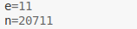

A lent látható decrypt függvény első lépésben önmagukkal szorozza össze a megadott sorozat tagjait és az eredmény n modulusát egy átmeneti változóban tárolja. Ezt követően e-1 lépésben ismétli meg a folyamatot, de a megadott sorozat tagjait mindig a legutolsó iterációban felülírt átmeneti változóban tárolt maradékok sorozatával szorozza össze, és veszi az n modulusát. Az e-1. lépésben kapott sorozat lesz a visszafejtés eredménye.

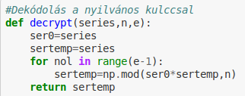

Az üzenetet az excelben található KARAKTER() függvény python megfelelőjével alakítottuk vissza.

Az utolsó iterációban kapott számokat egyenként behelyettesítve és a kapott betűket egy string változóba összefűzve az alábbi szöveget kaptuk:

'AcsoportnakkészítsenekegyRSAkulcspárt,aholad1000-10000közöttiérték,majdacsoportvezetõadjabeegyüttanyilvánoskulcsukatvalamintacsoportnevétisazénszámomratitkosítva-csakénolvashassamel!Amegoldásmenetétmutassákbe.'

2. fázis: RSA kulcspár készítése (1000<d<10000)

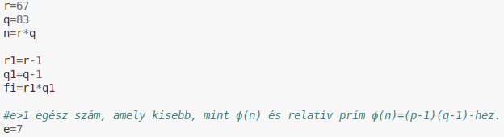
Az általunk megadott r és q (q>r) prím számoknak megfelelő d értéket az alábbi függvény segítségével kerestük. A megadott fi és e értékek figyelembevételével egy átmeneti változóban tárolt fi+1 értéket minden egyes iterációban további fi értékkel növeli a függvény, ha annak e modulusa nem egyenlő nullával. Amennyiben a feltétel teljesül, az iteráció megszakad, és a függvény kiírja a bemeneti paraméterekhez tartozó d értéket. A túl hosszú vagy végtelen számú lefutások elkerülésének érdekében, ha a ciklusok száma eléri a kétezret, a függvény automatikus leáll, és az „Error” üzenetet írja ki.

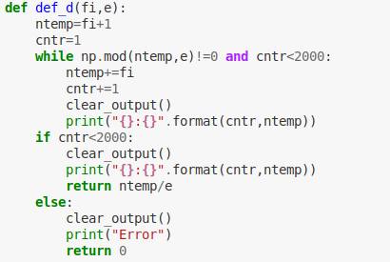
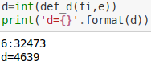
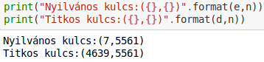

3. fázis: A csoport nevének és nyilvános kulcsának titkosítása a tanár úr számára
A kért adatokon karakterenként haladva az excel KÓD() függvény python megfelelőjével azt számsorozattá alakítottuk.
A megadott nyilvános kulcsot felhasználva és az alábbi encrypt függvény segítségével titkosítottuk a kért adatokat. A „feltörésétől” eltekintve a számsor csak a privát kulcs ismeretében visszafejthető, csupán a tanár úr számára olvasható. A függvény a számsorrá alakított üzenet minden egyes tagját e hatványra emeli és azok n modulusát adja eredményül egy új sorozat formájában.

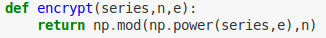
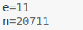

Az így kapott számsor lesz az első csoportmunka eredménye, az alábbi titkosított üzenet:
[18580, 15680, 168, 10861, 13018, 5111, 13018, 11835, 11535, 5635, 4995, 7431, 19922, 3159, 3159, 2850, 16515, 4598]

